РУКОВОДСТВО ПО ОБСЛУЖИВАНИЮ

КУХОННАЯ ВЫТЯЖКА

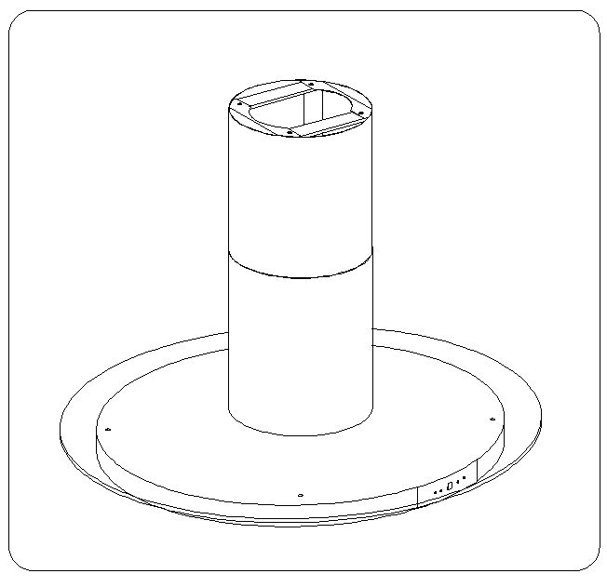

ТИП: TEES

Общество с ограниченной ответственностью «ВАДАН Лтд»
Юридический адрес: 125424, г. Москва,
Волоколамское шоссе, д.73
ИНН/КПП : 7733740200/773301001

Уважаемые Господа
Вы являетесь пользователем вытяжного устройства: TEES
Это вытяжное устройство спроектировано и изготовлено с идеей выполнить Ваши ожидания и наверно будет оно составлять часть современно оборудованной кухни. Примененные в нем современные технические решения и использование новейшей технологии производства, гарантируют его высокую функциональность и эстетику.
До начала монтажа, просим тщательно ознакомиться с содержанием настоящего руководства во избежание неправильной установки и обслуживания вытяжного устройства.
Мы желаем Вам удовлетворения и удовольствия по поводу выбора нашей фирмы.
Примечание. Изготовитель не принимает на себя любой ответственности за дефекты вызванные несоответствующим монтажом и пользованием не соответствующих настоящему руководству.
Внимание:
Перед установкой вытяжки следует купить дюбели ( 4 штуки) соответственно конструкции поверхности потолка.

I. ХАРАКТЕРИСТИКА
Вытяжное устройство „TEES” предназначено для устранения или нейтрализации кухонного угара и устанавливают его постоянным образом над газовой или электрической плитами. Работая в режиме поглотителя угара, оно требует установки трубы для отвода воздуха наружу. Длина трубы (Ø150 или 120 мм) не должна превышать 4-5 м. После установки фильтра с активированным углем, вытяжное устройство может работать в режиме поглотителя запахов. В этом случае, это не требует монтажа трубы для отвода воздуха наружу. Кухонное вытяжное устройство, является электроустановкой, выполненной по I классу защиты от поражения электротоком с присоединенным проводом питания с вилкой.
Установка оборудована освещением и вытяжным вентилятором с возможностью установки одной из 4 скоростей вращения.
Вытяжка кухонная предназначенная для длительного вертикального крепления на стене над газовой либо электрической плитой.

II. ОБОРУДОВАНИЕ
Вытяжное устройство„TEES”, состоит из следующих элементов (рис.1):
1. Корпуса вытяжки А со стеклом, оснащенного подсветкой и вентилятором, с нижним москирующим коробом
2. Москирующий верхний короб В,
3. Монтажного крепежа (несущий каркас) С,

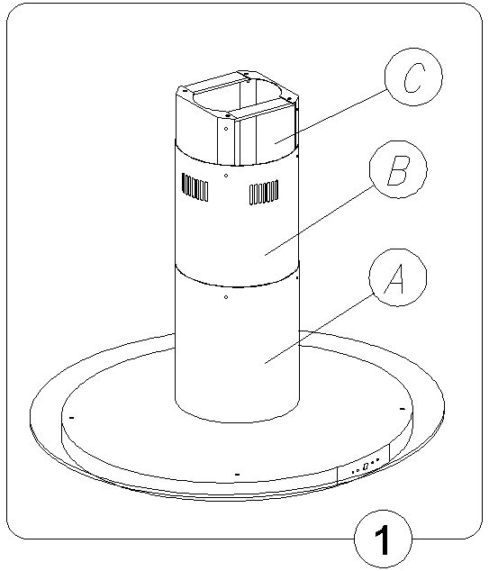

III Технические данные
Характеристика | Тип Вытяжки  TEES
Напряжение питания | AC 230V 50Hz
Двигатель вентилятора | 1
Oсвещение | галоген 4x20 W
Количество фильтров для поглощения жира | 4
Производительность | 1050м3/ч
Уровень шума | 53 Дб
Степени скорости | 4
Ширина (мм) | 90
Выхлоп воздуха (ø мм) | 150-120
Потребление мощности двигателя(Вт) | 270
Режим работы | вытяжка или воздухоочиститель
Цвет | Инокс, круглое прозрачное стекло

IV. УСЛОВИЯ ЭКСПЛУАТАЦИИ
1. Устройство предназначено для устранения кухонного угара наружу. Следует его присоединить к соответствующему вентиляционному каналу (не следует присоединять его к эксплуатируемым дымоходам).
2. Безопасное расстояние между кухонной плитой и вытяжным устройством должно составлять не менее 550 мм для электроплиты и 650мм для газовой плиты.
3. Под вытяжным устройством не следует оставлять открытое пламя. Во время снятия кастрюль с горелки, следует установить минимальное пламя.
4. За блюдами подготавливаемыми на жиру, следует непрерывно следить, ибо прогретый жир может воспламениться.
5. Фильтр для уловления жира, предназначенный для вытяжного устройства, следует очищать по крайней мере, каждых 2 месяца, ибо пропитанный жиром, может легко воспламениться.
6. До каждовременной очистки, обмена фильтра или до ремонта, следует изъять вилку из розетки.
7. Если в помещении, кроме вытяжного устройства, работают другие установки, не питаемые электричеством (напр. печи на жидкое горючее, проточные нагреватели, гидротермы), следует создать условия для соответствующей вентиляции (протока воздуха). Возможна безопасная эксплуатация, если при одновременной работе вытяжного устройства и сжигающих установок, зависящих от воздуха в помещении, на место установки этих устройств, имеется вакуумметрическое давление не превышающее 0,004 милибарa (это условие не требуется, если вытяжное устройство работает в режиме поглотителя запахов).
8. При подключении к электросети 230 V, требуется исправная штепсельная розетка

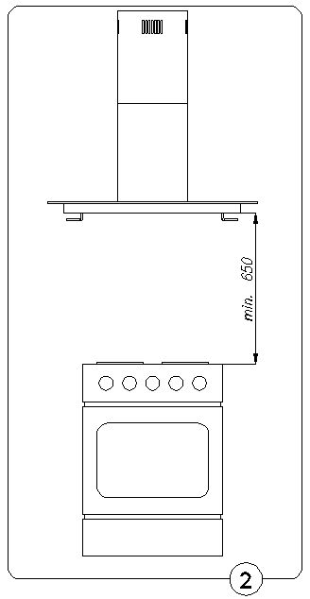
V. MOНТАЖ
Для установки устройства, следует выполнить следующие операции:
- Приготовить монтажный крепитель (несущий каркас) С.
- Подключить вытяжку к вентиляционной шахте.
- Подключить устройство к электросети.
- Прикрепит вытяжку к заранее установленному монтажному крепежу.

1. Установка каркаса.

- Отметьте на потолке центр варочной поверхности.
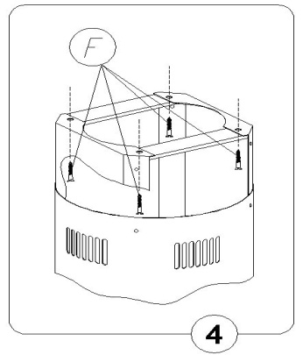
- С помощью прилагаемого несущего каркаса надо отметить места для винтов, отметить расстояние между отверстиями.
- Просверлите отверстия в намеченных точках на потолке, используя сверла, диаметр которых соответствует дюбелям.
- Вбить дюбели, а затем прикрепить несущий каркас к потолку четырмя винтами (Рис.4. поз. F) и выровнять его.

2. Установка вытяжки
- Выкрутить несущий каркас и осторожно вытащить его из маскирующего короба.
- С помощью каркаса надо отметить места для винтов,
- Прикрепить несущий каркас к потолку четырмя винтами,
- Подключить вытяжку к вентиляционному шахту ( употреблять только когда вытяжка будет работать в режиме вытяжной системы)
- Одеть и привинтить верхний маскирующий короб (Рис.4). Во время установки надо обратить внимание на кабели питания галогенов и управления чтобы они находились внутри короба.
- На верхний короб надо одеть нижний короб (обратите внимание на правильное положение панели управления. Рис.5.)
В случае когда требуемая высота будет равна максимальной высоте вытяжки можем свободно вкрутить винты в уже существующие отверстия. В случае когда требуемая высота будет меньше чем максимальная высота вытяжки надо установить правильное положение, отметить новое место отверствий, снять короб, высверлить новые отверствия φ3 мм, снова одеть короб и вкрутить приложенные винты..
- После выполения всех выше перечисленных действий откройте жироулавливающие фильтры (Рис.7), затем надо снять аллюминевый фильтр и положить блок управления в отверстия нижнего короба и привинтить шурупы придерживая панель управления. Правильное положение блока управления определяет точка на дисплее LED, которая находится в правом нижнем углу. После установки блока управления необходимо соединить питательные кабели галогенного освещения которые провисают из монтажного крепежа с проводами выходящими из нутри вытяжки, путем соединения двух частей электрического зажима.
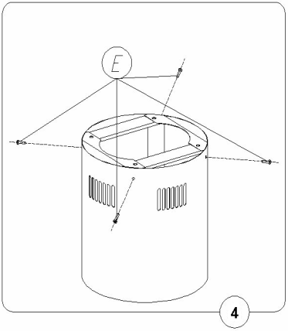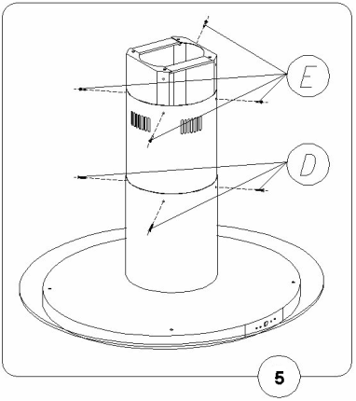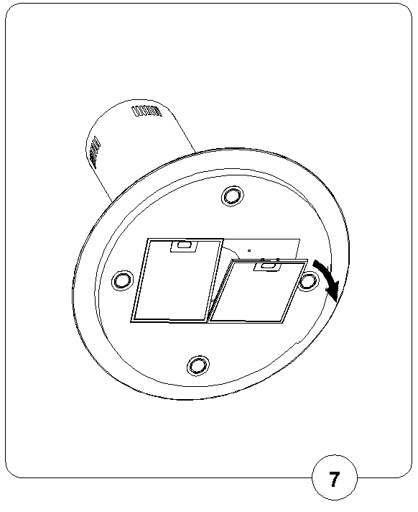
3. Подключение к электропроводке и контроль действия.
После подключения к электропроводке (по зараннее определенным требованиям), следует проверить исправность двигателя и освещения.
После установки вытяжки розетка должна быть доступна для отключения вилки от питания.

4. Установка режимов работы вытяжного устройства
4.1. Работа в режиме вытяжной системы
В случае работы в режиме вытяжной системы, воздух отводится наружу по специальному трубопроводу. В этом случае, следует устранить возможные углефильтры.
Устройство следует присоединить к отверстию отводящему воздух наружу при помощи жесткого или эластичного трубопровода диаметром 150 или 120 мм, который следует приобрести в специализированном магазине.
Устройство должен подключать квалифицированный монтажник.

4.2. Работа устройства в режиме поглотителя
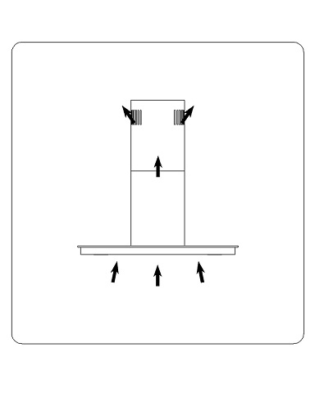
В этой функции отфильтрованный воздух возвращается назад в помещение через двухсторонние решётки находящиеся в верхней части воздуховода. При выборе этой функции необходимо установить угольный фильтр, а также рекомендуется установить разделитель выходящего воздушного потока.

4.3. Скорости вентилятора
Низкая и средняя скорости используются при нормальных условиях, а также слабой концентрации испарений. Высокая скорость используется при большой концентрации кухонных испарений, напр. при жарке или при использовании гриля.

VI. ОБСЛУЖИВАНИЕ И УХОД
1. Безопасность пользования
Следует соблюдать правила безопасности, приведенные в главе IV.
Жироулавливающие фильтры и фильтры с активированным углем необходимо менять либо очищать в соответствии с указаниями производителя либо в случае интенсивного использования (более 4 часов в день) еще чаще.
В случае применения газовой плиты, не следует оставлять открытое пламя. Во время снятия кастрюль с газа, следует применять минимальное пламя. Каждовременно следует проверять не выступает ли пламя за края кастрюли ибо приводит это к потерям энергии и опасной концентрации тепла. Не следует применять вытяжное устройство для других целей, не соответствующих его назначению.
2. Oбслуживание:
2.1. Пульт управления
Работа вытяжки контролируется при помощи cовмещенного переключателя
- Кнопки "-" и "+" – служат для регулировки скорости вентилятора от 1 до 4,
- Кнопка "+" – нажатие увеличивает скорость работы вентилятора
- Кнопка "-" - нажатие снижает скорость работы вентилятора, придерживая эту кнопку в течении ок. 2 секунд можно выключить вентилятор вытяжки на любой скорости.
- Кнопка часов (Timer) T – дает возможность запрограммировать время отключения работы вентилятора
- Кнопка освещения "L" – включает и выключает освещение в вытяжке, независимо от работы вентилятора.

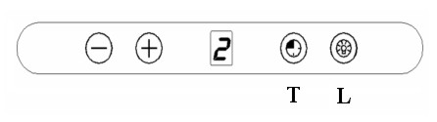
2.2. Функция программы
Функция программы (Кнопка программирования времени отключения вытяжки);
- Timer: существует возможность запрограммировать автоматическое отключение вентилятора вытяжки в любое выбранное тобой время в границах от 10 до 90 минут с 10-ти минутным временным интервалом.
– Чтобы включить эту функцию программирования необходимо включить вентилятор вытяжки кнопкой “+” на требуемый режим, а затем нажать кнопку программирования времени отключения вентилятора.
На панели появится мигающая цифра 0, информирующая нас о начале программирования времени.
– Набрать время автоматического отключения вентилятора используя кнопку ‘’+‘’, принимая во внимание то, что указанная на панели цифра, умноженная на 10-ти минутный временной интервал соответствует времени позднего отключения вентилятора вытяжки (напр. цифра 1=10 мин, цифра 2=20 мин, цифра 3=30 мин, и т.д.)
– Выбрав необходимый интервал времени позднего отключения, необходимо подтвердить выбор повторным нажатием кнопки программирования времени отключения вытяжки, панель перестанет мигать и покажет нам ранее выбранный режим, а мигающая точка при режиме будет отсчитывать оставшееся время до отключения вентилятора вытяжки. Отключить функцию автоматического выключения вентилятора, можно путем нажатия кнопки таймера отключения вытяжки во время отсчета оставшегося до отключения времени.
- Блокировка: продолжительное нажатие (ок. 3 секунд) кнопки Timer включает/выключает блокировку панели Управления.
Внимание: Включение функции автоматического выключения (Timer), необходимо выполнить в течении 20 секунд, в ином случае, когда не будет выполнено данное действие, вытяжка перейдет в автоматический режим нормальной работы. Оборудование защищено предохранителем 250V- 1,6A /быстрый (прослойка из стекловолокна 5x20).

3. Уход.
Регулярный уход и очистка устройства способствуют его безотказной работе и продлению срока службы. Следует обращать особое внимание на то, чтобы фильтры для поглощения жира и углефильтры чистились и заменялись точно по указаниям изготовителя.

3.1. Фильтр для поглощения жира
1. Очистка
Фильтры следует очищать каждые два месяца в случае нормальной работы в посудомоечной машине или вручную при употреблении мягкого детергента или жидкого мыла
2. Замена (рис. 6).
Демонтаж фильтров происходит путем:
a) снятия нижней откидной решетки путем нажатия защелки замка,
b) извлечения металлического жироулавливающего фильтра

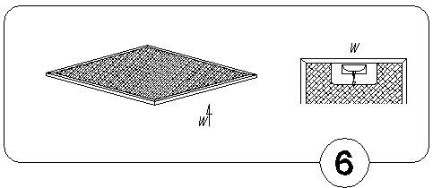

3.2. Угольный фильтр
1. Работа.
Угольные фильтры используются только тогда, когда вытяжка не подключена к вентиляционному каналу.
Фильтры с активированным углем имеют свойство впитывания запахов до полного впитывания. Не подлежат регенерации либо очистке, должны меняться, по меньшей мере, раз в два месяца, а при интенсивном использовании чаще.
2. Замена.
a) Снять металлический жироулавливающий фильтр (рис.8a, 8b, 8c)
b) Затем новый угольный фильтр наложить на жироулавливающий фильтр, во избежание выпадения фильтра, использовать крепитель.

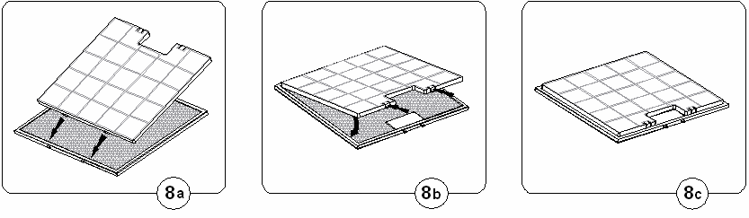

3.3. Ocвещение.

3.3. Подсветка.
- Установка подсветки состоит из четырёх галогенных лампочек мощностью 20 Вт.
- Для замены лампочки необходимо:
- Подцепить кольцо удерживающее галогенную лампочку (рис. 8) при помощи плоского инструмента либо отвертки, и придерживая его, извлечь наружу.
- Заменить лампочку используя бумажный либо тряпичный материал.
- Затем установить кольцо.
Внимание: При замене лампочки не рекомендуется прикасаться к ней голыми руками!

3.4. Очистка
При нормальной очистке вытяжки:
- Не использовать намоченных протирочных материалов либо струи воды.
- Не использовать растворителей либо алкоголя, так как после их использования лакированная поверхность может потускнеть.
- Не использовать едких субстанций, особенно для поверхностей из нержавеющей стали.
- Не использовать абразивных протирочных материалов.

VI. Гарантийные обязательства и условия.
При обнаружении в товаре скрытых дефектов заводского характера покупатель имеет право на их бесплатное устранение в период гарантийнего срока. Срок устранения недостатков учитывает время, необходимое для доставки товара в сервисные центры, но не может превышать два месяца с момента обращения Покупателя Продавцу. Возврат или обмен товара возможен только в том случае. Если свойства товара не позволяют устранить эти дефекты.
- Гарантийный срок:
Устанавливается предприятием-изготовителем товара и соответствует указанному в паспорте изделия. При нахождении товара в ремонте гарантийный срок продляется на время ремонта.
- Гарантийноеобслуживание не производится при:
  - несоблюдении правил хранения, транспортировки, подключения, условий Руководства по эксплуатации, использовании не стандартных расходных материалов;
  - Механических повреждениях, попадания внутрь изделия посторонних предметов, веществ, жидкостей, насекомых и т.п.;
  - При нарушении целостности пломб и контрольных винтов. наличии следов не санкционированного вскрытия изделия потребителем
  - Отсутствие техпаспорта, не совпадении заводских номеров в паспорте,на изделии и в гарантийном талоне;
  - Неполной комплектации изделия
  - Использовании не для бытовых целей и не по назначению
  - Возникновении неисправности в результате действия нерепреодолимой силы.
3. Место проведения гарантийного ремонта.
  - Товары, имеющие специализированные мастерские гарантийного ремонта от заводов-изготовителей обслуживаются в этих мастерских. (Перчень специализированных гарантийных мастерских имеется в паспорте изделия или у продавца товара).

ТАЛОН
На ремонт кухонного вытяжного шкафа типа: TEES
Заводской номер________ Дата продажи____________
Продан магазином________ Штамп магазина____________

Устранение изношенных устройств

По истечении срока эксплуатации нельзя устранять данный продукт вместе с обычными коммунальными отходами, его следует сдать в пункт приема и утилизации электрических и электронных устройств. Об этом информирует символ, размещенный на продукте, инструкции обслуживания или упаковке.

Использованные в изделии пластмассы пригодны к повторному использованию согласно их обозначению. Благодаря повторному использованию, использованию материалов или другим формам применения изношенных устройств, Вы вносите существенный вклад в защиту окружающей среды.

Информацию о соответствующем пункте устранения изношенных устройств Вам предоставить администрация гмины.

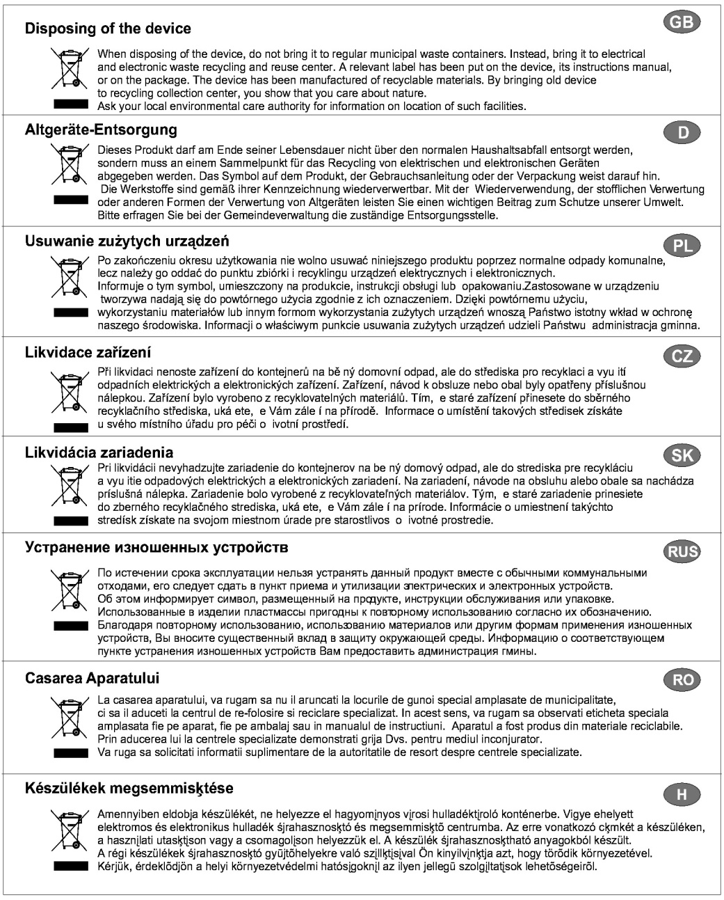

Гарантийная карта
Название продукции . . . . . . . . . . . . . . . . . . . . . . .
Модель . . . . . . . . . . . . . . . . . . . . . . . . . . .

Дата продажи . . . . . . . . . . . . . . . . . . . . . . . . . . . . .

. . . . . . . . . . . . . . . . . . . . . . . . . . . .
Печать торгующей организации

ГАРАНТИЙНЫЕ ОБЯЗАТЕЛЬСТВА
- Производитель гарантирует работу изделия в течение 12 месяцев
- Гарантия не распространяется на изделия, имеющие механические повреждения, либо повреждения, возникшие в результате неправильной эксплуатации.
- Гарантия не распространяется на электрические лампочки подсветки.
- В случае неисправности по вине производителя или при выходе из строя в течение гарантийного срока изделие ремонтируется в течение 1 месяца.
Дата сдачи в ремонт:  . . . . . . . . . . . . . . . . . . . . . . . . .  Дата окончания ремонта:  . . . . . . . . . . . . . . . . . . . . . . . . .  Продление гарантии:  . . . . . . . . . . . . . . . . . . . . . . . . .  Опись произведенных работ, замен деталей:  . . . . . . . . . . . . . . . . . . . . . . . . .  . . . . . . . . . . . . . . . . . . . . . . . . . | Дата сдачи в ремонт:  . . . . . . . . . . . . . . . . . . . . . . . . .  Дата окончания ремонта:  . . . . . . . . . . . . . . . . . . . . . . . . .  Продление гарантии:  . . . . . . . . . . . . . . . . . . . . . . . . .  Опись произведенных работ, замен деталей:  . . . . . . . . . . . . . . . . . . . . . . . . .  . . . . . . . . . . . . . . . . . . . . . . . . .  . | Дата сдачи в ремонт:  . . . . . . . . . . . . . . . . . . . . . . . . .  Дата окончания ремонта:  . . . . . . . . . . . . . . . . . . . . . . . . .  Продление гарантии:  . . . . . . . . . . . . . . . . . . . . . . . . .  Опись произведенных работ, замен деталей:  . . . . . . . . . . . . . . . . . . . . . . . . .  . . . . . . . . . . . . . . . . . . . . . . . . .
Пункты сервисного обслуживания
P Гофратруба в комплект поставки кухонных вытяжек не входят и должна приобретаться отдельно Ł

RU

